Иван Иванович Шишкин.
(1832г -1898г)
Искусство Ивана Шишкина удивительно ясно, просто, прозрачно. Его картины – гимн живой природе, гимн ее красоте. Именно он, Иван Шишкин, возвел эту обыденную простоту и привычную всем красоту на высокий пьедестал искусства. Он создал ландшафтное искусство с буйными хвойными зарослями, с неохватным раздольем, со всей простой красотой северного русского пейзажа. Но чтобы написать эту кажущуюся простоту, от художника требовался как сильный темперамент, тек и виртуозное владение техникой живописи.
Он родился в Елабуге, в семье небогатого купца. Но отец смог понять и поддержать странное для их среды желание сына – стать художником. Он отправляет сына в Москву, где тот с 1852 по 1856 год учится в Московском училище живописи и ваяния под руководством А.Н. Мокрицкого (бывшего ученика А.Г.Венецианова). Потом он поступает в Петербургскую Академию художеств, где продолжает обучение у пейзажиста С.М.Воробьева. Его успехи были стремительны, он получал одну награду за другой. Одна из них (самая главная) – золотая медаль за две картины одного названия – «Вид на острове Валааме. Местность Кукко» (1860).

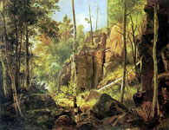
«Вид на острове Валааме. Местность Кукко»
В 1862 году Шишкин едет за границу в качестве пенсионера Академии и работает в Германии и Швейцарии до 1865 года. Но успевает посетить и Францию, и Чехию, и Бельгию, и Голландию. Он отчасти разочаровывается в своих иноземных наставниках и в авторитетах швейцарских пейзажистов. Зато он лучше начинает понимать себя, четко осознает свою силу и свой собственный творческий путь.
Вернувшись в Петербург, Иван Шишкин вступает в дружеские творческие отношения с Артелью художников. Эта дружба оказалась крепкой, связавшей их на всю жизнь. В Товариществе передвижных художественных выставок он особо ценил мнение И.Н.Крамского. Первый шедевр Шишкина стал гимном радости – «Полдень. В окрестностях Москвы»(1869). Необыкновенно высокое летнее небо, простирающиеся насколько хватает глаз дали, дорога, уходящая в глубину, характерные сельские мотивы – все создает ощущение простора, необозримости, величия земли.

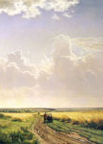
«Полдень. В окрестностях Москвы»
«Полдень» предваряет группу пейзажей с изображением соснового бора.
Его называли «царем леса». И он действительно был царем в своей любви к русскому лесу. Он умел его писать, улавливая тончайшие нюансы света, тени и цвета. Это была ювелирная работа. Так писались и «Сосновый бор. Мачтовый лес в Вятской губернии» (1872), и «Лесная глушь» (1872), и «Лесные дали» (1884).
«Лесные дали» - эту картину часто называли символом самой России, с ее широкой панорамой, открывающейся с вершины холма. Лес – главный, живой и многоликий персонаж картины. Он выстраивается впереди на некотором расстоянии от зрителя, как бы стоящего у края холста, теряется вдали.
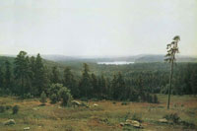
«Лесные дали»
Шишкин работал много, ежедневно и тщательно. Часто писал с натуры.
Во второй половине 1880-х годов в работах Шишкина стали появляться новые оттенки. Он больше уделял внимания общей атмосфере картины, искал то, что объединяло бы все предметы некой общей световоздушной средой. В этот период написаны «Сосны, освещенные солнцем»(1886), «Дубы», «Утро с сосновом лесу»(1889), «Дождь в дубовом лесу»(1891).
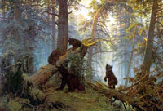
«Утро с сосновом лесу»
Последняя картина художника – «Корабельная роща». Ее иногда называют картиной-завещанием. В ней Шишкин выразил все, что чувствовал, что умел, о чем думал. Снова он пишет русский лес, который великолепной колоннадой вздымается к лазурному небу. Он соединил могущество сосен с благостным летним светилом, блики солнца играют в теплых водах ручья. Лесной пейзаж кажется необъятным. Шишкин сдержан и величественен. Его картина поет.

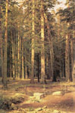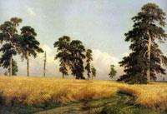
«Корабельная роща» «Рожь»
Шишкин стал основоположником национального реалистического пейзажа: он видел природу глазами своего народа.
Недаром Крамской называл его «верстовым столбом в развитии пейзажа», «человеком-школой». Богатырского роста, сильный, здоровый, вечно работающий – таким запомнился он своим друзьям.
Художник умер внезапно, за мольбертом, работая над новой картиной 8 марта 1898 года.

Иван Константинович Айвазовский.

(1817-1900)
Он родился в погожий летний день в армянской семье Константина Айвазовского. И назвали его Ованесом – Иваном по-русски. Детство мальчика прошло в бедности – отец разорился. Однако способности мальчика были замечены рано. Он взял кусок угля и стал рисовать на белой стене своего дома гордо плывущий корабль. Отец увидел эти рисунки и не стал ругать его за измазанную стену, но дал бумагу, карандаши и сказал «Рисуй». И он рисовал совершенно самозабвенно. Юному художнику просто повезло – ему встретился меценат, Архитектор Кох. Оценив его талант, Кох стал учить мальчика перспективе, рисованию, дал ему необходимые материалы. Затем с работами Айвазовского знакомится градоначальник Феодосии Казначеев и направляет их в Петербург с ходатайством о принятии юноши в Академию художеств. И в 1833 г. он был принят «казенным пенсионером». Иван попадает в класс профессора М.Воробьева. Президент Академии Оленин посоветовал Айвазовскому написать для традиционной академической выставки пейзаж моря. Ученик блестяще с заданием справился, создав полотно «Этюд воздуха над морем».
В 1837 году он пишет «Штиль в Финском заливе» и «Большой рейд в Кронштадте», за которые удостоился большой золотой медали и звания художника. Совет Академии решает оправить Айвазовского за границу для изучения классических образцов европейского искусства. Естественно, это была Италия. Венеция его просто сразила. Айвазовский усердно копирует классику, созерцает красоты итальянских городов и итальянской живописи. Неаполь, бухты, Везувий. Но не только Италию, а еще Германию, Францию, Испанию и Голландию увидит русский художник. Он всюду будет выставлять свои картины и иметь везде успех. В это время известны его холсты «Десант Н.Н. Раевского у Субаши», «Вид Севастополя», «Неаполитанская ночь», «Буря», «Хаос», «Лодка черкесских пиратов», «Тишь на Средиземном море», «Остров Капри» и другие. В 1843 году он приглашен на Парижскую выставку – в славный Лувр. Успех был полнейший.
А потом начались многочисленные путешествия. Он побывал в Лондоне, Лиссабоне, в Гренаде и Барселоне, Гибралтаре и Мальте. И всюду он рисует, рисует.
В 1844 году в Амстердаме двадцатисемилетнего русского художника Айвазовского выбирают членом амстердамской Академии художеств. Он возвращается на родину в лавровом венке европейской славы. А в 1844 году Айвазовский получил звание академика и был приписан к Главному морскому штабу в звании «первого живописца» с правом носить мундир Морского министерства. Ему поручают писать виды русских портов – Кронштадта, Петербурга, Ревеля, Петергофа, Гангута… Столичная жизнь и суета отвлекали художника от дела. Он решил уехать в Крым, в Феодосию.
В 1850 году он пишет свою известную картину «Девятый вал». Ее знают все – помнят дикие громады волн и крошечную группу людей, терпящих кораблекрушение. Сила слабого человека противостоит силе буйной стихии.
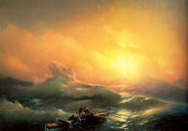
Он пишет картины, посвященные легендарным победам русских кораблей. Среди них – «Наваринский бой», «Оборона Севастополя», «Гибель английского флота у Балаклавы». Все они прославили русский флот.
В 1857 году на Парижской выставке «Четыре богатства России» Айвазовский получил орден Почетного легиона. За свою жизнь Айвазовский провел более 120 выставок, оставив нам целую «энциклопедию моря». В 1887 году Художник отпраздновал свой пятидесятилетний юбилей жизни в искусстве. Он был одним из первых, кто проводил художественные выставки в провинции прежде передвижников. Он же открыл в Феодосии первую художественную школу и картинную галерею на свои средства.
Почему картины Айвазовского всегда были и остаются столь популярными? Возможно, что ответ будет только одним – художник любил красоту природы и мог ее передать на холсте. Он словно общался с морем и учил этому общению других.

Девятый вал. | Буря.  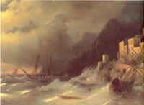 | Хаос.  (Сотворение мира)  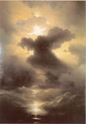
Наваринский бой.  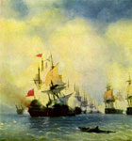 | Радуга.  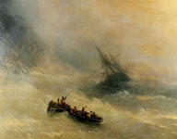 | Десант Н.Н.Раевского  у Субаши  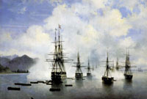

Исаак Ильич Левитан

(1860 - 1900 гг.)
Его называли певцом русской природы. Русский пейзаж очень хорош у Левитана. Его дали как-то особенно зовущи. Его тишина – особенно печальна. Его просторы говорят о первозданности природы. В его полотнах много какого-то личностного одиночества наедине с природой и Россией.
Будущий художник родился в деревне Кибарты Ковенской губернии на западной границе Российской империи, в семье бедного станционного смотрителя. Он жил среди тех, кто занимался ростовщичеством и торговлей. Он жил в еврейской среде. Его дед был раввином.
Маленький Исаак не любил суеты. Он часто бродил по окраинам, любовался закатом и ждал появления первой звезды. Он был нелюдим и общению с людьми предпочитал общение с природой. Дома сидеть не любил, а в семье его считали не вполне нормальным ребенком. Он мечтал о красивом и огромном мире. Он рос лириков вопреки своему окружению. Семья между тем страшно бедствовала. И тогда отец решился на риск – уехать в Москву. В Москве остановились на Солянке, в огромном доме. Комната была тесной и темной, чадила керосиновая лампа. В Москве было холодно и тоскливо. Вспоминались Кибарты с из просторными далями. Исаак пошел в школу. Он постепенно привыкал к большому городу, стал замечать, что Москва красива.
В 13 лет он поступает в Московское училище живописи, ваяния и зодчества. Ему удавались «художественные занятия», где его успехи всегда отмечались. Но в это время умирает его мать, а вскоре умирает и заболевший тифом отец. В 17 лет он остается абсолютно нищим. Его исключают из училища за неуплату за обучение. И все же друзья-студенты находят для него нужную сумму, и Левитан продолжает образование. Училище освобождает юношу от платы за обучение. Он и ночевал, скрываясь от сторожа, здесь же, на верхнем этаже. Дома или своего угла у него не было. Через некоторое время А.К.Саврасов взял Левитана в сою мастерскую. Счастью его не было предела. Левитан отныне – преданный ученик Саврасова. Первая выставка, в которой участвовал Левитан, состоялась в 1877 году. Высокую оценку критики получили его работы «Осень» и «Заросший дворик». Начало было блестящим. Его путь тоже вполне определился – он станет писать «портрет русской природы». В 1879 году он живет в подмосковной Салтыковке, ежедневно ездит в Москву на «чугунке» и упорно работает.
И его усердие было вознаграждено. Третьяков заметил молодого пейзажиста. Приобрел его картину «Осенний день. Сокольники» за 100 рублей. Художнику 19 лет и он должен зарабатывать себе на жизнь. Поэтому он ежедневно писал картины для скупщика, малевал базарные пейзажи. И снова везение – знакомство с Саввой мамонтовым, который пригласил Левитана писать декорации совместно с В.Васнецовым к опере «Русалка» Даргомыжского. Премьера оперы прошла блестяще. За работу Левитан получил сумму достаточную для поездки в Крым. Он писал суровый Крым, и его 50 крымских этюдов составили ему успех в Москве. Он прославился как пейзажист. Несчастная любовь к молодой художнице Софье Кувшинниковой заставляет Левитана бежать от светской жизни и поселиться на Волге.
1880-е годы считаются самым лучшим и плодотворным периодом в творчестве художника. Он пишет «Вечер на Волге». Он пишет простор, волю и свободу, что соответствовало богатырскому размаху реки. Левитан «открыл», как все считают, этот заштатный волжский городок – Плес. Левитан пишет румяный вечер, реку, объятую закатом. Он пишет таинственную мирную старину. Пишет «Березовую рощу», и «После дождя. Плес», «Заросший пруд». Картина «Вечер. Золотой Плес» была изумительна. Тут все со всем переплетено – в неком золотом мареве купаются вода и небо. По берегу Волги стелется вечерний туман. Радость дня и грусть вечера словно переплетаются друг с другом. Эта красота молчалива и чиста.
Он уедет в Москву и вновь вместе с Кувшинниковой возвратится на Волгу. Ему теперь пишется легко и хорошо. Теперь это Юрьевец. Древний город старых легенд. Там он наткнулся на старый монастырь. Родилась картина «Тихая обитель» - многоголовая церковь утопает в зелени в закатных лучах. И все тут жизнерадостно.
Живописец Поленов рекомендовал его передвижникам – Левитан поехал в Петербург на торжественный обед Товарищества, где и был принят в его ряды. Он теперь постоянно участвует в ежегодных выставках передвижников.
На следующее лето Левитан вместе с Кувшинниковой поселяется на даче в Тверской губернии, в затишье. Там недалеко была запруда, окутанная легендой об утопленной дочери мельника. Все лето художник работает над картиной «У омута». А в 1892 году он живет в деревне Городок близ Болдина Нижегородской железной дороги. Там рождается картина «Владимирка» - картина о дороге печали, о дороге каторжников.
В марте 1894 года Левитан едет за границу – Вена, Ницца, Париж…Там он остро понимает, что «нет лучшей страны, чем Россия!» Вернется он домой осенью и будет много писать. Его полотна получаются светлыми – «Март», «Свежий ветер. Волга», «Золотая осень».
Вершинной пейзажной картиной стала левитановская «Весна – большая вода». В полой воде, затопившей деревья, избы, тихо покачивается пустая лодка, тянутся вверх, в немыслимую высь, ветки еще голых деревьев.
Менее чем за 25 лет Левитан написал около тысячи картин, этюдов, рисунков. Европейская известность приходит к Левитану 1897 году – его избирают членом мюнхенского «Сецессиона», на следующий год академиком живописи, приглашают руководить пейзажным классом в училище, которое когда-то сам закончил.
Левитан много работает, но его недуг (тяжелое заболевание сердца) становится все сильнее. В конце июля 1900 года сердце Левитана остановилось. На похороны из-за границы приехал Серов, а Нестеров в далеком Париже выстоял траурный пост у его работ на Международной выставке в Париже.

Весна. Большая вода.  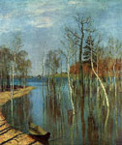 | Март.  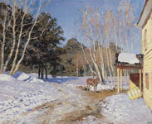 | Тихая обитель.  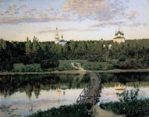
Вечер. Золотой Плес.  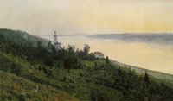 | Свежий ветер. Волга  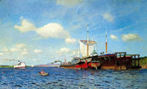 | Владимирка.  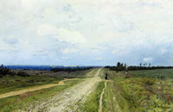

Василий Дмитриевич Поленов

(1844-1927 г.г.)
Василий Поленов происходил из интеллигентной дворянской семьи. Отец был чиновником, историком – археологом. Мать занималась живописью как любительница. Василий унаследовал таланты и отца и матери – научный и художественный. С двенадцати лет он начал заниматься с учителем рисования, художником П.А.Черкасовым. Осенью 1863 года Поленов был принят вольнослушателем в Академию художеств. Он окончил Академию одновременно с Репиным и тоже с золотой медалью, был послан в пенсионерскую командировку за границу. Поленов побывал в Германии, Италии, Франции. Молодой художник видел себя продолжателем А.Иванова, картина которого «Явление Христа народу» его просто потрясла. Вернувшись на родину, Поленов поселился в Москве. Художник очень полюбил полугородские, полудеревенские пейзажи, открывшиеся ему в древнем городе. Из-под кисти Поленова вышли такие шедевры, как «Московский дворик» (1878), «Бабушкин сад» (1878), «Заросший пруд» (1879).
«Московский дворик» - это первая картина художника. Она экспонировалась на XII Передвижной выставке. Поленов изобразил типичный уголок старой Москвы. Утро.
Ясный, солнечный день. По небу скользят легкие облака, солнце согревает своим теплом все вокруг. Дворик оживает: идет к колодцу женщина, возятся в траве ребятишки, ждет хозяина впряженная телегу лошадь. А на втором плане сверкают купола белокаменных церквей, устремлены вверх колокольни. И все покрывает благодать голубого бездонного неба. Безмятежность, ясность и тишина разлиты в пейзаже. Такого пейзажа еще не было. В картине действительно есть что-то глубоко московское, сильно русское.
В этом же году появился «Бабушкин сад».Тут много красоты и поэтичности. Изобразив старый барский особняк и его старую владелицу, в сопровождении прелестной девушки в розовом, Поленов заостряет внимание на том, что юность и красота шествуют рядом с почтенной старостью. В обеих этих картинах есть все же общее – чувство жизни, тихой и естественной, в гармонии с собой и с природой. Обе картины связаны с биографией художника. В 1878 году Поленов поселился во флигеле усадьбы, которая находилась на окраине Москвы – в Хамовниках. Именно в этой усадьбе и был написан изумительный образ природы – «Заросший пруд». Ушла в прошлое жизнь прежних владельцев дома и парка. Зарос и опустел парк, все больше затягивается травой пруд. Тенистые деревья контрастируют с залитым солнцем берегом пруда. От этого парк кажется еще более величественным и таинственным. Эта картина, выполненная с блестящим мастерством, почти полностью построена на градациях одного цвета –зеленого.
В 1880-е годы художник начинает заниматься эпическим пейзажем: «Зима. Имоченцы», «Деревня Тургенево», «Деревенский пейзаж с мостиком», «Старая деревня». Самый эмоционально насыщенный пейзаж Поленова «Осень в Абрамцеве». Здесь царят только покой и тишина. Только пламенеет осень, одевая в золото и багрянец леса. Только звучат ее краски – богатые и роскошные краски осени.
В 1882-1894 годы Поленов ведет пейзажный класс в Московском училище живописи, ваяния и зодчества. Левитан, Коровин, Головин – это его ученики. Мастерская Поленова пользовалась огромной популярностью. Он учил не только живописной системе, но читал своим студентам специальный курс перспективы.
В 1890-е годы творческие впечатления Поленова неразрывны с его жизнью на берегу Оки. Поленов пишет большие полотна: «Ранний снег», «Летом на Оке», «Золотая осень».
Возможно под влияние А.Иванова, Поленовым были написаны и такие работы как «Христос и грешница», цикл «Из жизни Христа».
В 1915 году на средства Поленова в Москве был построен Дом театрального просвещения.
Поселившись в старости в имении «Борок» под Тарусой, он занимался просветительской деятельностью – построил две школы в ближайших деревнях, ставил спектакли для местных жителей. Здесь, в деревне Бехово, названной теперь его именем Поленов и умер. Дом его стал музеем. И стоит он на берегу реки, смотря на неброские, но прелестные среднерусские просторы.

Московский дворик  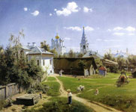 | Бабушкин сад  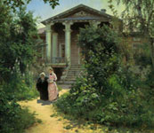 | Заросший пруд  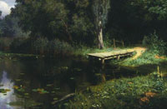
Золотая осень  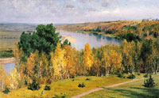 | Старая мельница  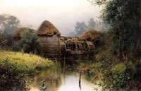 | Ранний снег  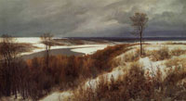

Алексей Кондратьевич Саврасов

1830 – 1897 гг.
Саврасов – крупнейший русский пейзажист. Он вывел пейзажную живопись из разряда второстепенного на должную художественную высоту.
На 1-й Передвижной выставке его картина «Грачи прилетели» была замечена сразу. «Саврасов создал русский пейзаж, и эта его заслуга никогда не будет забыла в области русского художества», -сказал о художнике Левитан.
Алексей Кондратьевич Саврасов родился в 1830 году в семье московского купца. Любовь к живописи проявилась в нем рано – в двенадцать лет он легко копировал гуашью романтические пейзажи известных художников. В 1848 году был принят в Московское училище живописи, ваяния и зодчества. Он быстро стал лучшим учеником пейзажного класса, которым руководил К.И.Рабус. Хорошая профессиональная подготовка сочеталась в его классе с серьезным отношением к своим занятиям вообще. В 1850 году Саврасов закончил училище и получил звание художника. А в 1854 году он представил в Совет Академии художеств два пейзажа, написанных в окрестностях Ораниенбаума, за что был удостоен звания академика. Саврасов получает известность и уважение собратьев по цеху. И удачно женится.
«Вид на окрестности Ораниенбаума» стал поворотным в творческой судьбе художника. Мы видим детально выписанный передний план, мшистую поверхность валунов и корни спиленного дерева, стебли трав. На заднем плане Саврасов пишет деревья, вдалеке синее море. В его сторону обращена одинокая женская фигура. Все в картине строго и точно, все свидетельствует о спокойной ясности.
Саврасов все чаще делает попытки ввести в пейзаж элементы жанра, жанровые детали, но при этом стремится и не разрушить пейзажа. Примером служит работа «Пейзаж с рекой и рыбаками».
Саврасов пишет и панорамные работы – «Печорский монастырь под Нижним Новгородом», «Разлив Волги под Ярославлем», «Оттепель. Город Кимры на Волге».
Но настоящую славу ему принесла скромная картина «Грачи прилетели». Она не являлась непосредственным видом с натуры. Она писалась художником в мастерской в течение довольно длительного времени. Саврасов изобразил в совеем полотне в сущности довольно прозаический вид: задворки села, затерявшегося среди русских просторов, старую церквушку, высящуюся над домами, корявые березы, усеянные грачиными гнездами, посеревший тающий снег. Скромный, задушевный, чуть грустный пейзаж, в котором соединилась грусть от бескрайности и тепло обжитой земли. Поэзия обыденной жизни. Вообще в картине удивительно подробно описаны все приметы пробуждения от зимы, какая-то бесконечная радость от ощущения первого теплого ветра, какой-то тихий восторг от запаха тающего снега. Да и прилетевшие грачи с их заботами – словно проекция на человека, готовящегося к новым работам на земле. Картину тут же, с выставки, приобрел Третьяков для своей галереи. Она была сразу высоко оценена многими художниками.
Через два года Саврасов пишет еще одну, ставшую знаменитой картину – «Проселок». Только размытая дождем дорога, старые ветлы у обочины да поле спелых хлебов станут главными изображениями на картине. Великолепна цветовая насыщенность холста, богат живописный тон. Саврасов вновь использует старый прием –сообщает большую протяженность первому плану с помощью уходящей вдаль дороги. Переход от земли к небу совершается прекрасно-просто – с помощью полоски золота спелого поля. Художник продолжает писать скромные пейзажи – «Дворик. Зима», «Весна. Этюд», «Аллея».
В 1870-е годы Саврасов много преподает в родном Московском училище живописи, ваяния и зодчества. Он ведет пейзажный класс. Из его мастерской вышли такие художники как И.Левитан и К.Коровин, которые высоко почитали своего учителя. К сожалению он пристрастился к вину. В эти же годы в творчестве Саврасова начинает наблюдаться некоторый кризис и спад. И это было его главным несчастьем. От него вынуждена была уйти жена с дочерьми, а в 1882 году за этот же порок он был уволен из училища. Он проживет еще многие годы, но судьба его будет трагична и беспросветна.
И тем, не менее, значение Саврасова в истории русской живописи велико. Никто до Саврасова не чувствовал и не передавал задушевную красоту скромной русской природы. Он сделал скромность нашим богатством.

Грачи прилетели  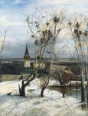 | Вид в Швейцарских Альпах из Интерлакена  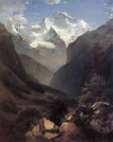 | Дворик.Зима  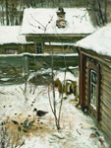
Вид на окрестности Ораниенбаума  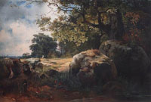 | Печерский монастырь под Нижним Новгородом  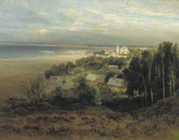 | Пейзаж с рекой и рыбаком  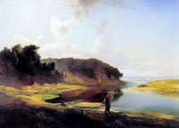

Архип Иванович Куинджи

1842-1910 г.г.
Архип Иванович Куинджи родился в Крыму в Мариуполе, в семье бедного сапожника, грека по национальности. Фамилия Куинджи была дана ему по прозвищу деда, что по-татарски означает «золотых дел мастер». В 1845 году у мальчика умерли отец и мать, а еще через несколько лет родственники отдали мальчика «в люди» - сначала к строительному подрядчику Чабаненко, потом к хлеботорговцу Аморети.
Любовь к рисованию появилась у Архипа еще в детстве: он рисовал везде, где приходилось – на стенах домов, заборах, обрывках бумаги. В 1860-1861 годах Архип едет в Петербург, в надежде поступить в Академию художеств. Однако поступить ему не удалось: он дважды «провалился» на вступительных экзаменах.
В 1868 году Куинджи написал картину «Татарская сакля», близкую к полотнам Айвазовского, за которую получил звание неклассного художника, и в этом же году был принят вольнослушателем в Академию художеств.
Куинджи подружился с Репиным, В.Васнецовым, Крамским. Созданная им в 1872 году картина «Осенняя распутица» своей реалистической направленностью была близка к картинам художников-передвижников. Осенний пейзаж пронизан сыростью и мглой, он становится печальным рассказом о простых русских людях, о тоскливой безрадостной жизни.
Летом 1872 года, проведенным Куинджи на Ладожском озере, рождаются такие картины как «Ладожское озеро», «На острове Валаам». Художник увлеченно пишет красоту северной природы.
Весной 1874 года Куинджи поехал на родину в Мариуполь, чтобы жениться на девушке, которая его давно ждала – купеческой дочери Вере Кетчерджи. Теперь он уже достаточно зарабатывал, чтобы создать жене обеспеченную жизнь в столице.
С середины семидесятых годов художник от социальной темы переходит к пейзажу. Новый период в развитии дарования Куинджи открывает его «Украинская ночь» (1876). Здесь призрачный лунный свет, заливающий стены хат. Придает необычайность и поэтичность скромному пейзажу. 1878 году «Украинская ночь» была с успехом продемонстрирована на Всемирной выставке в Париже.
Дальнейшим шагом в этом направлении явились картины Куинджи 1879 года «После грозы», «Север», и особенно знаменитая «Березовая роща». Радостно-томительный солнечный день запечатлен в картине в чистых, звучных красках, блеск которых достигнут контрастным сопоставлением цветов. Эффект светоцветового контраста создает впечатление ясности мира. Куинджи добился декоративного эффекта и этим неведомым еще в русском пейзаже приемом создал образ возвышенного, сверкающего, лучезарного мира.
Едва ли не самая прославленная картина Куинджи – «Лунная ночь на Днепре» (1880). Живописец настоял на том, чтобы зрители заходили в темный зал, а картину подсвечивало несколько определенно направленных ламп. Такое неординарное решение создавало впечатление светящейся реки. Картина была продана еще пахнущей свежей краской прямо в мастерской. О ее цене осведомился морской офицер. Куинджи назвал невероятную по тем временам цену в пять тысяч и услышал утвердительный ответ. После ухода офицера художник узнал, что у него побывал великий князь Константин.
С 1882 года начинается так называемый «молчаливый период» в творчестве художника. Куинджи на протяжении почти 13 лет не выступает перед публикой с новыми произведениями. В это время он возглавляет пейзажную мастерскую Академии художеств и воспитывает интересных художников как Рылов, Рерих, Богаевский, Борисов и другие.
Из работ «молчаливых десятилетий» Куинджи стоит отметить «Дубы» (1882), «Облако», Закат в степи», «Ночное» (1905-1098). Но как ни многообразны были произведения последних лет, они не могли уже вызвать прежнего отклика у широкой публики.
Художник много путешествовал. После поездок в Крым появились многочисленные этюды: «Эльбрус», «Лунная ночь», «Казбек вечером». «Пятна лунного света» и другие.
Куинджи умер 11 июля 1910 года и был похоронен на Смоленском кладбище в Петербурге.

Эльбрус  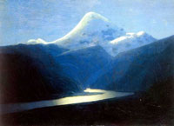 | Море.Крым.  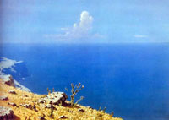 | Море.  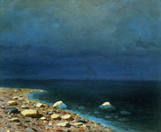
Березовая роща  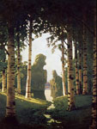 | Ночь на Днепре  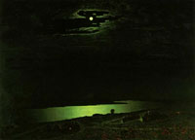 | Осенняя распутица  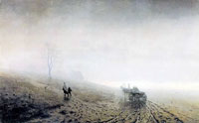

Федор Яковлевич Алексеев

1753 - 1824 г.г.
С именем Федора Алексеева в русском искусстве связан образ классического Петербурга. Благодаря этому художнику городской пейзаж сформировался как самостоятельный жанр.
Отец Алексеева служил сторожем в Академии Наук, которая в середине 18 века также являлась и ведущим художественным центром. Отсюда – желание Якова Алексеева отдать сына в недавно основанную Академию художеств.
Федор Алексеев был принят в Академию художеств в 1766 году и пробыл в ее стенах до1773 года. Сначала он обучался «живописи плодов и цветов», то есть натюрморту, затем юношу переводят в пейзажный класс. В академии Алексеев выказывал большие успехи, его работы долго сохранялись как образцовые. «Программа» - итоговая работа Алексеева до нас не дошла. Однако можно заключить, что он успешно с ней справился, так как был награжден малой золотой медалью со шпагой и пенсионерской поездкой в Италию.
В 1773 году Алексеев прибыл в Венецию, где ему предстояло обучаться театрально-декорационной живописи. Художник обучался у таких мастеров как Д. Моретти и П. Гаспари. Но вскоре он бросил всех учителей и самостоятельно обратился к распространенному в Венеции городскому пейзажу. При этом в течение двух лет Алексеев ни слова ни написал в петербургскую Академию художеств о своей работе, и там его считали самым неудавшимся из всех пенсионеров.
Между тем срок пенсионерства истекал, и требовалось срочно отчитаться о своих занятиях. И художник выполнил превосходную копию с картины Каналетто «Архитектурная фантазия. В августе 1777 года художник вернулся в Россию и получил работу в Дирекции императорских театров, в мастерской П. Градиции. С 1787 года, выполняя заказы Екатерины 2, художник начал заниматься копированием произведений Каналетто, Блотто, Роббера, что способствовало совершенствованию его мастерства. И когда в 1794 году Алексеев написал свой первый городской пейзаж «Вид Дворцовой набережной от Петропавловской крепости» - это была работа зрелого художника.
Алексеев действительно выступает здесь новатором, изобразив не документально снятый вид местности, как это было принято до него, а художественно преображенную картину реальности – «архитектуру в пейзаже». Привычка писать воду, копируя венецианские ведуты, несомненно, повлияли на выбор мотива. Основное внимание в картине отведено изображению водной глади Невы, скользящим по ней лодкам и высокому летнему небу с плывущими облаками.
В том же 1794 году художник написал «Вид Дворцовой набережной от Летнего сада до Мраморного дворца». За эту картину петербургская Академия художеств присвоила Алексееву звание академика и его отправили на юг России «для снятия видов местностей», которые в 1787 году посетила Екатерина 2.
Путешествие длилось 2 года, из него художник привез множество акварелей, по которым уже в Петербурге написал картины маслом: «Вид города Николаева», «Вид города Бахчисарая» и другие. Лучшим получился «Вид города Бахчисарая».
В картинах южного цикла есть общие черты, позволяющие судить о движении художника от перспективы к классицистической организации холста. Архитектура передана не издали, как это было в ранних картинах, а изнутри, как бы «входя» на улицы и площади городов. Композиция организована четко и логически ясно. Линейная перспектива возобладала над световоздушной. И еще одна характерная особенность южных картин состоит в появлении стаффажа. Фигурки изображены очень живо, образуя занимательные жанровые сценки. Выполняют они и функции своеобразных единиц масштабности, позволяющих представить размеры построек, площадей, высоту деревьев и т.д.
Начиная с этих работ стаффаж стал обязательным во всех картинах Алексеева. Изображенные художником городские виды заселяются. Это уже не миражи, легко парящие на горизонте между небом и землей. Перед нами прочные строения из камня, населенные многими людьми.
В 1800 году появились еще две значительные работы: акварель «Вид на Михайловский замок в Петербурге со стороны Фонтанки» и созданная на ее основе живописная композиция. В тот же год его отправляют в Москву «для снятия видов», где он провел полтора года и привез «полную портфель акварелей, собственноручных и выполненных учениками». Московская сюита включает виды улиц, площадей, монастырей, но более всего в ней изображений Кремля: «Вид Кремля и Каменного моста с набережной Москвы-реки», «Вид Московского Кремля». Воспитанный на пейзажах приморских городов, в Москве художник оказался в непривычной для себя среде: его обступили приземистые, скученные строения, давила замкнутость, отсутствие перспективы. В изображении московской архитектуры («Соборная площадь в Кремле с Гранатовой палатой» 1800г, «Красная площадь в Москве» 1801г, «Парад в Московском Кремле. Соборная площадь» 1810, «Вид на Воскресенские и Никольские ворота от Тверской улицы» 1811 и др.) художник допустил масштабные просчеты и искажения. И все же, несмотря на недостатки, изображения Москвы принесли художнику настоящее признание. Его картины ценятся очень высоко. В числе покупателей – княгиня Голицына, граф Орлов, члены императорской семьи и сам Александр 1.
В 1810 годы Алексеев возвращается к изображению Петербурга. Начинается так называемый второй петербургский период в его творчестве. В это время художник создает свои самые известные картины: «Вид на Биржу и Адмиралтейство от Петропавловской крепости», «Вид Казанского собора», «Вид на Адмиралтейство и Дворцовую набережную со стороны Васильевского острова». Они с полным правом могут служить изобразительной параллелью поэтическому гимну Петербурга.
Последние годы жизни Алексеева были омрачены тяжелыми недугами – «Расслаблением от старости и параличной болезни». И хотя он работал до самой смерти, мастерство падало, а число заказов стремительно сокращалось. Художник умер в ночь на 11 ноября 1842 года.
Оставив заметный след в русской живописи, своей школы Алексеев, однако же, не создал. Зато его работы оказали заметное влияние на развитие городского пейзажа в графике. В 1820-1830-х годах появилось много таких пейзажей, выполненных в технике литографии.

Вид дворцовой набережной от Петропавловской крепости.  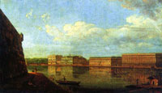 | Вид Казанского собора в Петербурге.  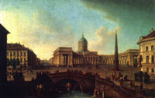 | Вид на Воскресенские и Никольские ворота и неглинный мост от Тверской улицы в Москве. 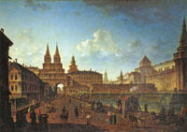
Соборная площадь в Московском Кремле  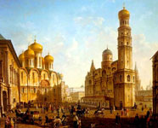 | Вид на Михайловский замок в Петербурге со стороны Фонтанки.  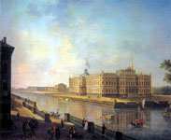 | Красная площадь в Москве  